访问控制漏洞报告（Lab5：用户ID由请求参数控制，用户ID不可预测）
1. 漏洞名称
不安全的直接对象引用（IDOR / Insecure Direct Object Reference）— 基于 GUID 的水平越权
2. 漏洞等级
高危（High）
3. 漏洞描述
该网站的个人中心页面通过不可预测的 GUID（全局唯一标识符）作为 id 参数来识别用户。然而，虽然 ID 不可直接遍历，但该 GUID 在公开的博客文章作者超链接中被暴露。攻击者通过收集其他用户的公开 GUID，替换个人中心 URL 参数，即可绕过服务端权限校验，横向越权查看他人敏感信息（如 API 密钥）。
4. 漏洞位置
信息泄露点：公开博客文章页面的作者链接（/blogs?userId=...）
越权访问路径：/my-account?id=[目标用户GUID]
5. 漏洞复现过程
第一步：正常登录与初步信息收集
使用提供的测试账号 wiener:peter 登录进入个人中心，确认当前自己账户的 GUID 与 API 密钥。
图1：正常登录个人账户
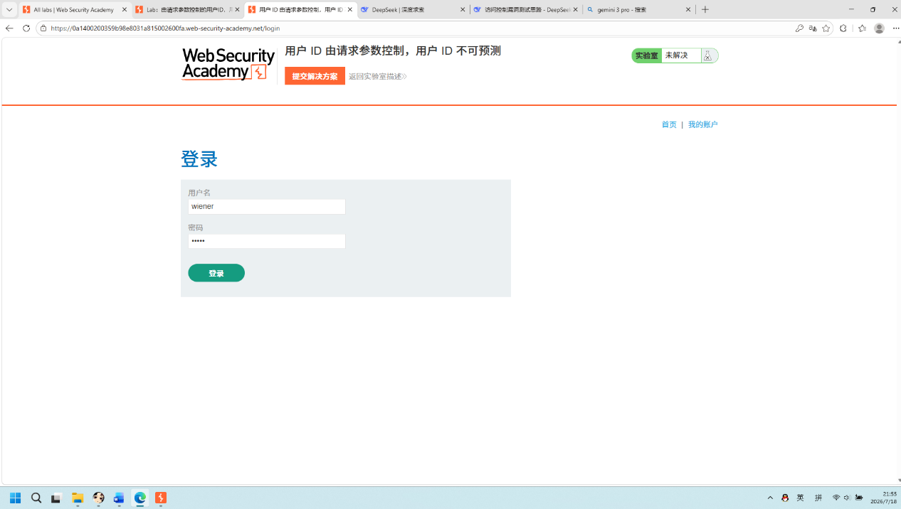
说明：正常登录，准备寻找目标用户 carlos 的信息。
第二步：在公开博客中发现不可预测 ID（GUID）
访问博客列表，点击 carlos 发布的博客文章《A Guide to Online Dating》。
图2：发现目标用户的博客文章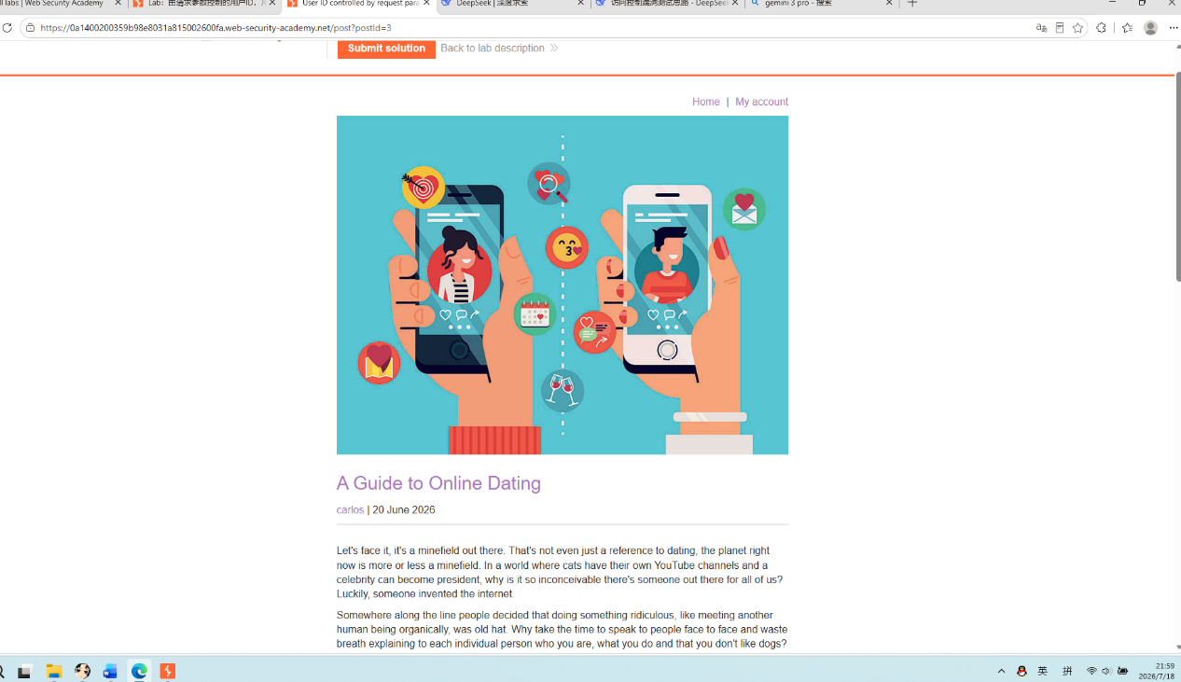
说明：在公开内容中定位到了 carlos。
点击 carlos 这个作者名字，页面跳转至该作者的全部文章列表。注意观察此时浏览器地址栏的 URL。
图3：在 URL 中提取隐藏的不可预测 GUID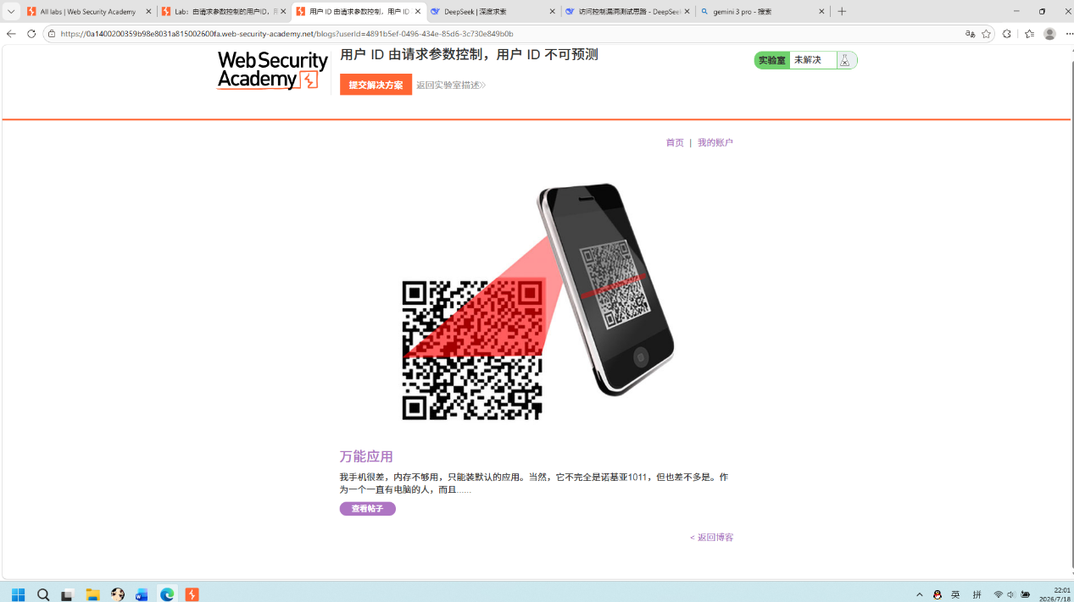
说明：发现攻击者目标 carlos 的隐藏 ID 是一个长字符串形式的 GUID，且该信息直接暴露在了公开的博客作者链接中。
第三步：利用 GUID 实施水平越权
将浏览器地址栏路径修改为个人中心接口，并将 id= 参数替换为刚才提取到的 carlos 的 GUID。
请求路径：/my-account?id=4891b5ef-0496-434e-85d6-3c730e849b0b
图4：成功越权访问目标用户的个人中心
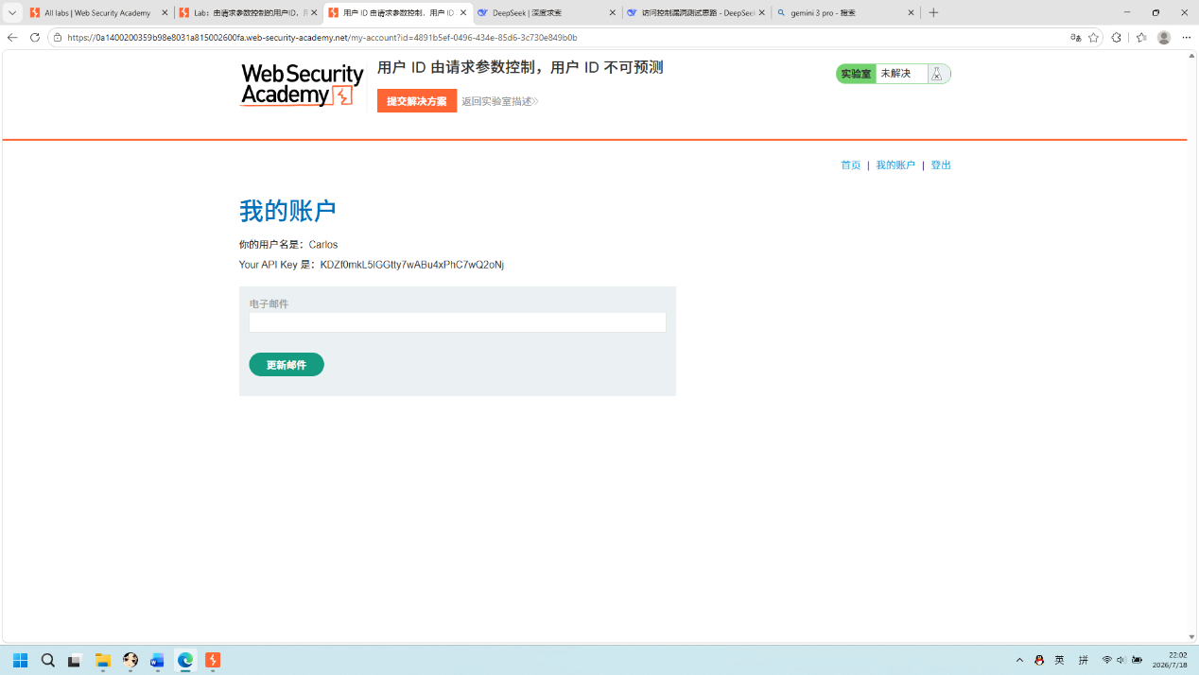
说明：后端仅校验了 GUID 是否存在，但未校验当前登录的 wiener 用户是否有权限查看该 GUID 对应的数据。成功横向越权获取了 carlos 的 API 密钥。
第四步：提交密钥，解决实验
复制目标用户的 API 密钥，粘贴到实验页面上方的“提交解决方案”并提交。
图5：成功解决实验
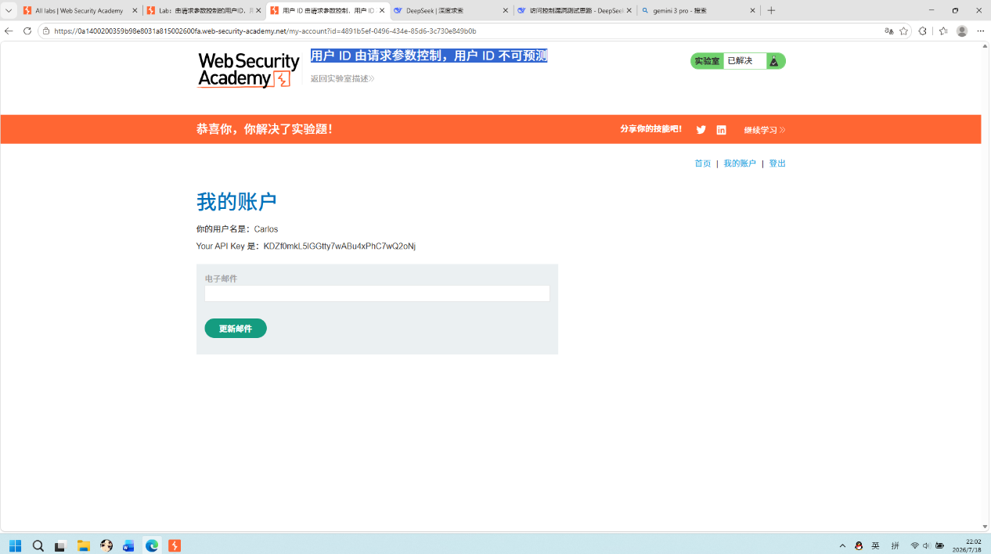
说明：实验验证完成。
6. 漏洞原理
该漏洞属于防护失效导致的不安全直接对象引用：
- 安全误区：开发者误以为只要不使用自增数字 1, 2, 3，而是换成复杂的 GUID 字符串，就足够安全，因此省略了后端的权限校验。
- 漏洞产生：尽管攻击者无法遍历猜出 GUID，但这个 GUID 作为一种资源标识符，被直接写在了公开博客的链接参数中。任何访问公开网页的用户都能轻易获取。
- 越权发生：后端 API 在处理 /my-account 时，仅执行了类似 SELECT * FROM users WHERE id = 'GUID' 的查询，缺乏对当前登录用户身份的强校验。
7. 漏洞影响
- 敏感数据批量泄露：攻击者可以爬取公开博客的作者列表，收集所有用户的 GUID，进而批量窃取所有用户的 API 密钥、私人信息等。
- 隐私破坏：ID 隐藏策略无效，导致所有通过隐藏 ID 试图保护的敏感数据被泄露。
8. 修复建议
① 强制服务端权限校验（核心）：后端在处理涉及用户敏感数据的 API 时，必须校验 URL 参数中的目标 ID 是否与当前登录 Session 中的用户 ID 一致。如果不一致，直接返回 403 Forbidden。
② 取消前端传参：如果是“查看自己信息”的操作，后端应该直接从 Session 中读取用户 ID 进行查询，完全忽略前端传入的 id 参数。
③ URL 可预测性校验：在公开页面（如博客列表）中，不要直接将用户 ID 作为 URL 参数暴露，可使用不具业务含义的哈希值映射。
9. 工具
- Google Chrome / Firefox（查看网页源码、公开链接与抓包）
- PortSwigger Web Security Academy（靶场平台）

